Kule Kitap Tanıtım Bülteni
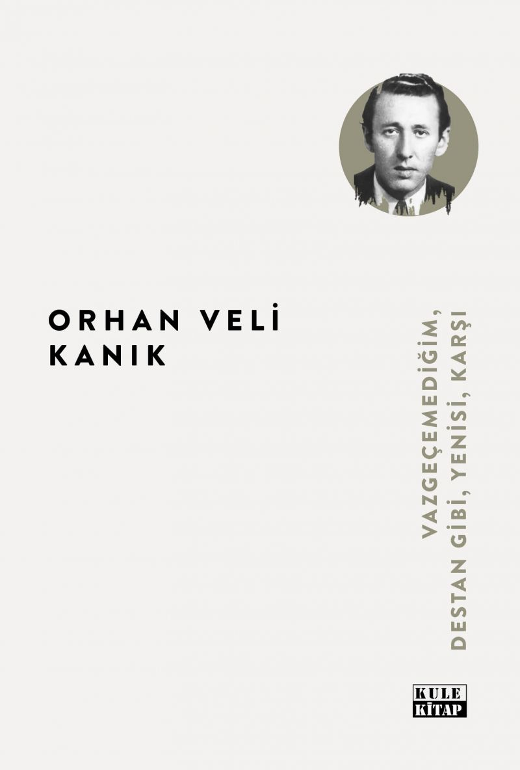 | Eser Adı: Vazgeçemediğim, Destan Gibi, Yenisi, Karşı  Yazar Adı: Orhan Veli Kanık  Tür Serisi: Şiir/Edebiyat  Cilt Bilgisi: AMERİKAN  Kitap Dili: Türkçe  İç Sayfa: 2. HAMUR SB 60  Kapak: KUŞE AMERİKAN 230  Selefon Türü: MAT SELEFON  Basım Tarihi: 2025  Sayfa Sayısı: 84  Kitap Boyutları: 135 X 195 mm  ISBN No: 9786256086708  Etiket Fiyatı: 183,00 TL  Editör Görevlisi: Hüseyin Özdemir  Mizanpajcı: Emir Tali  Kapak Grafikeri: Emir Tali  Yayıma Hazırlayan: Hüseyin Özdemir
Kitap Tanıtım Yazısı : (Arka Kapak)

Bakın Orhan Veli’ye; Rumelihisarı’nda oturmuş, gözleri Boğaz’ın serin sularında, kederli sinelerimizi serinleten bir Anadolu türküsü onun da diline dolanmış:
İstanbul’da, Boğaziçi’nde, / Bir fakir Orhan Veli’yim;
Veli’nin oğluyum, / Tarifsiz kederler içinde.
Urumelihisarı’nda oturmuşum / Oturmuş da bir türkü tutturmuşum…
İşte bir genç kızın rüyalarına tanıklık ediyor, pek mütevazı rüyalar bunlar, küçük şeylerle mutlu olabilenlerin göreceği türden:
Biri bir koca görür rüyasında: / Yüz lira maaşlı kibar bir adam.
Evlenir, şehire taşınırlar. / Mektuplar gelir adreslerine:
Şen Yuva Apartımanı, bodrum katı. / Kutu gibi bir dairede otururlar.
Ne çamaşıra gidilir artık ne cam silmeye; / Bulaşıksa kendi bulaşıkları.
…
Hele bir gözlerini kapatıp İstanbul’a kulak verişi var ki neler duyuyor neler:
…
İstanbul’u dinliyorum, gözlerim kapalı; / Bir yosma geçiyor kaldırımdan;
Küfürler, şarkılar, türküler, laf atmalar. / Bir şey düşüyor elinden yere;
Bir gül olmalı; / İstanbul’u dinliyorum, gözlerim kapalı…
Kitabın detay sayfasına buradan ulaşabilirsiniz :
https://kulekitap.com/kitaplar/orhan-veli-kanik-vazgecemedigim-destan-gibi-yenisi-karsi-4587.html
Kule Kitap



